**Динамические упражнения для языка.**

1.Часики (Маятник).   
Рот приоткрыт. Губы растянуты в улыбку. Кончиком узкого языка попеременно тянуться под счет педагога к уголкам рта.

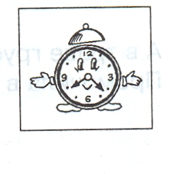

2.Качели.   
Рот открыт. Напряженным языком тянуться к носу и подбородку, либо к верхним и нижним резцам.

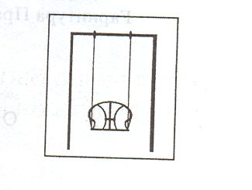

**Упражнения для развития подвижности нижней челюсти**

1. Имитация жевания с закрытым и открытым ртом.

2. Силач.   
Рот открыт. Представить, что на подбородке повешен груз, который надо поднять вверх, поднимая при этом подбородок и напрягая мускулы под ним. Постепенно закрыть рот. Расслабиться.

**Тренировка мышц глотки и мягкого неба**

1. Произвольно покашливать.   
Хорошо откашляться с широко открытым ртом, с силой сжимая кулаки.   
Покашливать с высунутым языком.

2. Надувать резиновые игрушки, пускать мыльные пузыри.

**ЛОГОПЕДИЯ**

**Ваш учитель-логопед:**

Земляченко Марина Владимировна

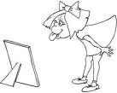

**Упражнения для развития подвижности губ**

1. Рыбки разговаривают.   
Хлопать губами друг о друга (произносится глухой звук).

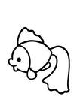

2. Недовольная лошадка.   
Поток выдыхаемого воздуха легко и активно посылать к губам, пока они не станут вибрировать. Получается звук, похожий на фырканье лошади.

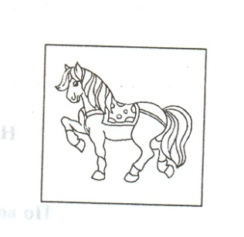

**Упражнения для губ и щек**

1. Сытый хомячок.   
Надуть обе щеки, потом надувать щеки поочередно.

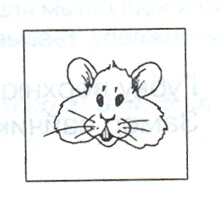

2. Голодный хомячок.   
Втянуть щеки.

**Статические упражнения для языка**

1. Лопаточка.   
Рот открыт, широкий расслабленный язык лежит на нижней губе.

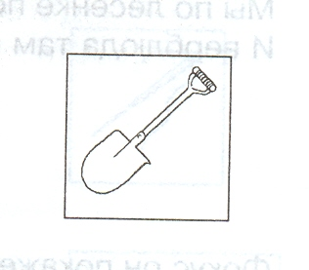

2. Иголочка (Стрелочка. Жало).   
Рот открыт. Узкий напряженный язык выдвинут вперед.

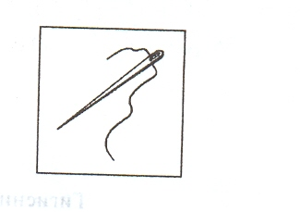

**Организация проведения артикуляционной гимнастики**

1. Взрослый рассказывает о предстоящем упражнении, используя игровые приемы.

2. Взрослый показывает выполнение упражнения.

3. Упражнение делает ребенок, а взрослый контролирует выполнение.

Взрослый, проводящий артикуляционную гимнастику, должен следить за качеством выполняемых ребенком движений: точность движения, плавность, темп выполнения, устойчивость, переход от одного движения к другому. Также важно следить, чтобы движения каждого органа артикуляции выполнялись симметрично по отношению к правой и левой стороне лица. В противном случае артикуляционная гимнастика не достигает своей цели.

4. Если у ребенка не получается какое-то движение, помогать ему (шпателем, ручкой чайной ложки или просто чистым пальцем).

5. Для того, чтобы ребенок нашел правильное положение языка, например, облизал верхнюю губу, намазать ее вареньем, шоколадом или чем-то еще, что любит ваш ребенок. Подходить к выполнению упражнений творчески.

**Упражнения для губ**

1. Улыбка.   
Удерживание губ в улыбке. Зубы не видны.

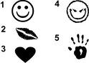

2. Трубочка (Хоботок).   
Вытягивание губ вперед длинной трубочкой.

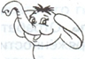

**Рекомендации по проведению упражнений артикуляционной гимнастики**

1. Проводить артикуляционную гимнастику нужно ежедневно, чтобы вырабатываемые у детей навыки закреплялись. Лучше выполнять упражнения 3-4 раза в день по 3-5 минут. Не следует предлагать детям более 2-3 упражнений за раз.

2. Каждое упражнение выполняется по 5-7 раз.

3. Статические упражнения выполняются по 10-15 секунд (удержание артикуляционной позы в одном положении).

4. Нужно идти от простых упражнений к более сложным. Проводить их лучше эмоционально, в игровой форме.

5. Из выполняемых двух-трех упражнений новым может быть только одно, второе и третье даются для повторения и закрепления. Если же ребенок выполняет какое-то упражнение недостаточно хорошо, не следует вводить новых упражнений, лучше отрабатывать старый материал. Для его закрепления можно придумать новые игровые приемы.

6. Артикуляционную гимнастику выполняют сидя, так как в таком положении у ребенка прямая спина, тело не напряжено, руки и ноги находятся в спокойном положении.

7. Ребенок должен хорошо видеть лицо взрослого, а также свое лицо, чтобы самостоятельно контролировать правильность выполнения упражнений. Поэтому ребенок и взрослый во время проведения артикуляционной гимнастики должны находиться перед настенным зеркалом. Также ребенок может воспользоваться небольшим ручным зеркалом (примерно 9х12 см), но тогда взрослый должен находиться напротив ребенка лицом к нему.

8. Начинать гимнастику лучше с упражнений для губ.